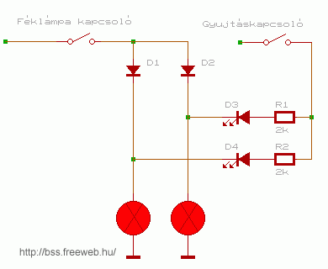

Ha a féklámpák renben vannak, akkor a D3, D4 LED világít, mivel az áramkör az égőkön keresztül záródik. Az így átfolyó pár mA viszont nem elegendő a féklámpák számára, hogy akár csak csekély mértékben is világítsanak. Ha a féklámpa kiégne, abban az esetben a hozzá tartozó LED nem világít. Fékpedál kapcsoló megnyomásakor viszont a D1 és D2 diódán keresztül a féklámpák világítanak. A D1 és D2 diódának el kell viselnie a féklámpák áramfelvételét, ezért ide nagyobb áramú típus szükséges! (Diódán átfolyó áram = égő teljesítménye/akku feszültség [A] .

